Perancangan Prototype Mesin Boiler Otomatis Pengering Jagung Berbasis PLC ( Programmable Logic Control )

Sumarsono ¹, Herry Setiawan ¹, Aji Brahma Nugroho ¹
¹ Program Studi Teknik Elektro, Fakultas Teknik, Universitas Muhammadiyah Jember
Jl. Karimata No. 49 Jember 68121 Jawa Timur, Indonesia
E-mail: marsunmuh@gmail.com

ABSTRAK
Abstrak - Jagung yang memiliki nama ilmiah Zea Mays merupakan salah satu hasil pertanian yang menjadi komoditas utama bagi sebagian penduduk indonesia. Pada umumnya proses pengeringan jagung yang dilakukan oleh petani yaitu dengan cara konvensional di jemur dibawah terik matahari, ini memakan waktu hingga 10 hari untuk mendapatkan biji kering dengan waktu pengeringan 7 – 8 Jam sehari. Ini tentu saja memakan waktu yang lama, belum termasuk jika cuaca tidak bagus, maka akan menambah waktu pengeringan jagung. Tujuan utama dari penulisan artikel ini adalah untuk membantu dan mempermudah dalam pengeringan jagung, maka dirancang sebuah prototype mesin boiler otomatis pengering jagung berbasis PLC ( Programmable Logic Control ) menggunakan Barico Dryer. Selain mempersingkat proses pengeringan jagung, hasil dari penelitian ini membuktikan bahwa dengan menggunakan alat ini, hanya dibutuhkan waktu 32 jam untuk mengeringkan jagung dengan tingkat kadar air pada biji 9 – 12 %, lebih rendah dari pada menggunakan pengeringan secara konvensional.

Kata kunci: jagung, boiler, PLC, barico dryer

Copyright © 2019 Universitas Muhammadiyah Jember.
- PENDAHULUAN
Jagung merupakan salah satu komoditas pertanian penting karena merupakan bahan pangan pokok bagi sebagian penduduk Indonesia dan ketersediaannya akan mempengaruhi kondisi sosial ekonomi masyarakat [1]. Pada saat panen biasanya para petani sulit untuk mengeringkan hasil panennya,apalagi pada saat musim hujan, Apabila tidak ditangani dengan baik, jagung berpeluang terinfeksi spesies/cendawan yang menghasilkan mikotoksin jenis aflatoxin [2]. Proses pengeringan dengan menggunakan cara konvensional membutuhkan waktu hingga 10 hari, tergantung dengan cuaca dan lingkungan, serta selama penjemuran dilakukan pembalikan hamparan biji 1-2 jam sekali [3]. Berdasarkan permasalahan tersebut, maka dibuatlah sebuah prototype mesin boiler pengering jagung. Dengan adanya mesin pengering menggunakan boiler maka kendala tersebut bisa diatasi. Untuk pengeringan hasil panen yang sedikit memang tidak efektif menggunakan mesin ini,dikarenakan biaya pembuatan mesin yang mahal, namun untuk pengeringan dalam sekala besar sangat efektif menggunakan pengeringan menggunakan mesin ini,selain hemat tenaga mesin ini juga hemat biaya dalam sekala besar penggunaan.
Penelitian dengan topik pengeringan jagung menggunakan model pengeringan adsorpsi ini menjadi sangat urgen diterapkan untuk meningkatkan mutu jagung, terutama agar kandungan karbohidrat dan protein tidak rusak selama proses pengeringan. Selain itu, energi proses pengeringan yang masih tinggi juga perlu untuk diminimalkan, sehingga proses pengeringan menjadi efisien [4]. Perancangan prototype mesin boiler otomatis pengering jagung berbasis plc dengan uap panas, adapun perancangan mesin boiler ini adalah sebagai contoh dalam sekala kecil bahwa pengeringan dengan boiler bisa dibuat otomatis,yaitu menggunakan PLC omron, didalam plc tersebut disematkan program otomasi agar mesin tersebut bisa berjalan sesuai dengan fungsinya, selain itu alat pengering dapat digunakan setiap saat dan dapat dilakukan pengaturan suhu sesuai dengan kadar air biji jagung yang diinginkan serta lebih hemat bahan bakar daripada yang sudah ada sebelumnya.

- KAJIAN PUSTAKA
  - Mesin Boiler
Boiler merupakan mesin kalor (thermal engineering) yang mentransfer energi –energi kimia atau energi otomis menjadi kerja (usaha). Boiler atau ketel adalah suatu alat berbentuk bejana tertutup yang digunakan untuk menghasilkan air panas. Air panas diperoleh dengan memanaskan bejana yang berisi air dengan bahan bakar. Boiler mengubah energi – energi kimia menjadi bentuk energi yang lain untuk menghasilkan kerja. Boiler dirancang untuk melakukan atau memindahkan kalor Boiler terdiri dari beberapa komponen, yaitu tungku pengapian ( furnace ), stack ( cerobong asap ), burner, steam drum, superheater, air heater, dust collector (pengumpul debu), safety valve (katup pengaman), gelas penduga (sight glass), dan pembuangan air ketel.
Tungku pengapian (furnance) merupakan tempat terjadinya pembakaran bahan bakar yang akan menjadi sumber panas, proses penerimaan panas oleh media air dilakukan melalui pipa yang telah dialiri air, pipa tersebut menempel pada dinding tungku pembakaran, Cerobong asap berfungsi untuk membuang gas asap yang tidak dipakai lagi ke udara bebas, untuk mengurangi polusi di sekitar instalasi boiler, sehingga proses pembakaran dapat berlangsung dengan baik, burner berfungsi sebagai transduser yang berguna untuk mengubah satu bentuk energi ke bentuk energi yang lain. Steam drum merupakan tempat penampungan air panas dan pembangkitan steam. Steam masih bersifat jenuh (saturated), Superheater berfungsi untuk menaikkan temperatur uap jenuh menjadi uap panas lanjut dengan memanfaatkan gas panas hasil pembakaran, Air Preheater merupakan salah satu alat pendukung dari boiler yang berada diantara Economizer dan Electrostatic Precipitator yang memanfaatkan perpindahan panas secara konveksi dari gas buang boiler untuk memanaskan Secondary Air dan Primary Air [5], dust collector berfungsi untuk menangkap atau mengumpulkan abu yang berada pada aliran pembakaran hingga debu yang terikut dalam gas buang, Safety Valve berfungsi sebagai pencegah terjadinya ledakan yang ditimbulkan oleh tekanan uap yang berlebih pada ketel, Gelas penduga atau disebut water level indicator berfungsi untuk mengetahui tinggi permukaan air di dalam ketel agar dapat dikontrol.

  - PLC ( Programmable Logic Control )
Programmable Logic Controller (PLC) pada dasarnya adalah sebuah komputer yang khusus dirancang untuk mengontrol suatu proses atau mesin. Sebuah PLC dapat melakukan perhitungan-perhitungan aritmetika yang relative kompleks, fungsi komunikasi, dokumentasi dan lain sebagainya (Sehingga dengan alasan ini dalam beberapa buku manual, istilah PLC sering hanya ditulis sebagai PC – Programmable Controller saja) [6], gambar 1 merupakan diagram dasar konseptual dari aplikasi PLC.
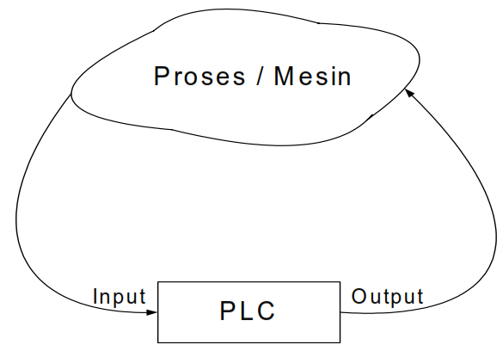

Gambar 1. Diagram konseptual aplikasi PLC

Secara garis besar, PLC terdiri dari Central Processing Unit (CPU), berfungsi untuk mengontrol dan mengawasi semua pengoperasian dalam PLC, melaksanakan program yang disimpan di dalam memory, Memory berfungsi untuk menyimpan program dan memberikan lokasi-lokasi dimana hasil-hasil perhitungan dapat disimpan di dalamnya, Input / Output yaitu setiap input/output memiliki alamat dan nomor urutan khusus yang digunakan selama membuat program untuk memonitor satu persatu aktivitas input dan output di dalam program, Catu Daya PLC digunakan untuk memberikan tegangan pada PLC. Tegangan masukan pada PLC biasanya sekitar 24 VDC atau 220 VAC. Pada PLC yang besar, catu daya biasanya diletakkan terpisah [7].

  - OMRON CPM1A
PLC Omron CPM1A merupakan salah satu tipe PLC yang memiliki kecepatan yang tinggi yang dirancang untuk operasi kontrol yang memerlukan jumlah I/O dari 10 sampai 100 buah I/O, tergantung tipe dan jenisnya. Setiap PLC yang digunakan memiliki spesifikasi khusus yang dijadikan pedoman dalam pengaplikasiannya. Berikut ini adalah tabel spesifikasi khusus PLC Omron CPM1A. Tabel 1 berikut merupaka spesifikasi umum dari PLC Omron CPM1A.

Tabel 1. Spesifikasi umum Omron CPM1A
Nama | Tipe | Spesifikasi
Power Supply | CPM1A-CPU 40 | 100 – 240 VAC, 50/60 Hz
Operating Voltage Range | CPM1A-CPU 40 | 85 – 264 VAC
Inrush Current | CPM1A-CPU 40 | 30 A max
Power Consumption | CPM1A-CPU 40 | 60 VA max
External power supply  (Output Capacity) | CPM1A-CPU 40 | 24 VDC  300 mA
Dimension | CPM1A-CPU 40 | 150 x 90 x 85 mm
Weight | CPM1A-CPU 40 | 700 gram max
Communication Conector | CPM1A-CPU 40 | RS 232 C

  - Digital Temperature Controller
Digital Temperature Controller ini adalah alat yang bisa mengontrol suhu untuk mengendalikan cooler / heater sesuai dengan settingan yang diinginkan. Sama seperti prinsip kerja Digital Counter relay, Digital Thermostat ini mempunyai kontak-kontak NO/NC pada output settingnya, serta membutuhkan input power supply dalam kerjanya.

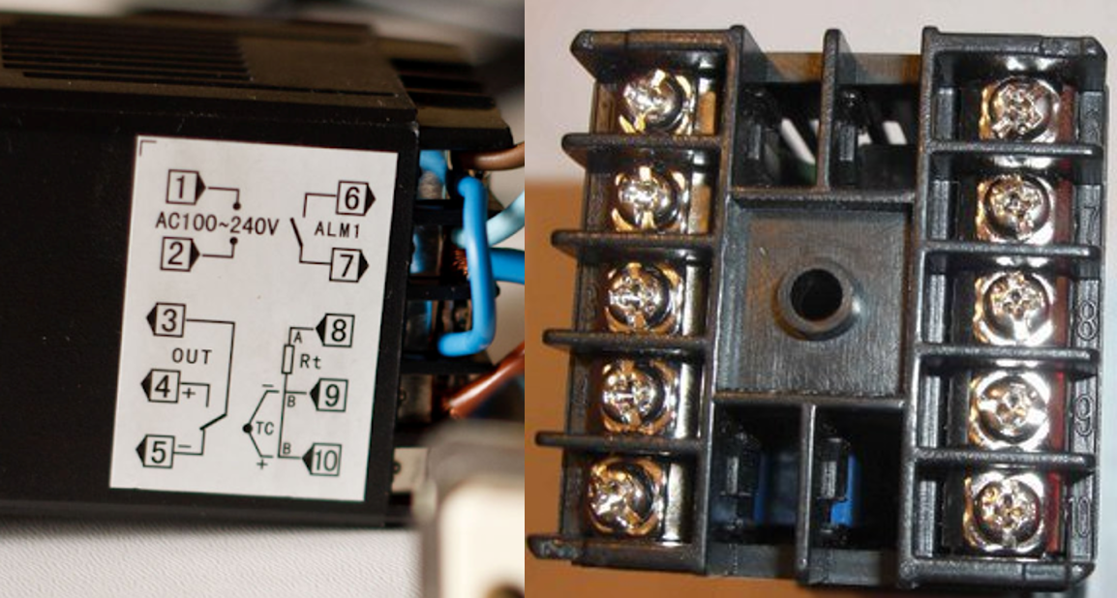

Gambar 2. Dasar Terminal Digital Temperature Controller

  - CX Programmer 9.0
CX-Programmer merupakan software khusus untuk memprogram PLC buatan OMRON. CX Programmer ini sendiri merupakan salah satu software bagian dari CX-One. Komponen pada pemrograman CX-Programmer terdiri 4 bagian utama yaitu contact, coil, instruction, fuction block. Contact merupakan komponen pemrograman yang memiliki watak seperti saklar, contact inilah yang kemudian diatur sedemikian rupa agar menghasilkan program yang diinginkan, contact terdiri dari 2 bagian yaitu normally open (saklar terbuka) dan normally close (skalar tertutup). Coil merupakan komponen pemrograman yang bersifat sebagai output terdiri dari 2 bagian yaitu normally open coil (koil terbuka) dan normally closed coil (koil tertutup). Instruction merupakan bagian penting pada pemrograman PLC karena instruction berisi instruksi-instruksi dasar yang sudah disiapkan oleh CX-Programmer, instruction terdiri dari berbagai macam instruksi seperti MOV, SFT, TIM, dan lainnya. Function Block merupakan fitur pada CX-Programmer yang tidak tersedia untuk semua PLC, namun hanya PLC dengan CPU yang mendukung saja yang bisa menggunakan fitur ini.
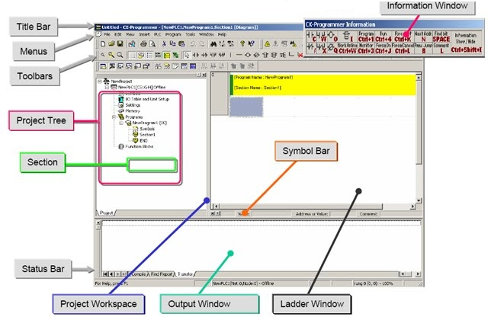

Gambar 3. Fungsi dan menu utama CX – Programmer

- METODE PENELITIAN
  - Diagram Sistem
Diagram merupakan gambaran dari dasar rangkaian sistem yang akan dirancang secara keseluruhan. Setiap diagram mempunyai fungsi dan spesifikasi komponen masing-masing. Adapun diagram secara garis besar dari sistem yang akan dirancang pada artikel ini adalah seperti yang diperlihatkan pada Gambar 4 berikut ini.

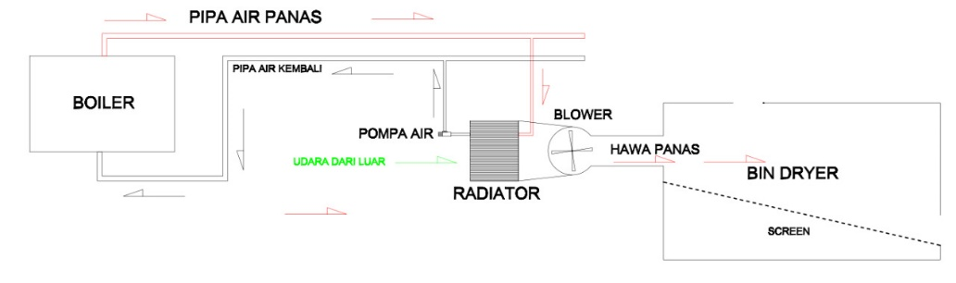
Gambar 4. Diagram secara garis besar

Air dipanaskan diboiler dengan suhu tertentu dialirkan melalui pipa output boiler, dialirkan ke input heat exchanger/radiator. Di radiator karena panas air dialihkan atau diambil, otomatis air pun akan menjadi lebih dingin setelah melewati radiator. Hawa panas / udara panas akan dialirkan oleh blower bin dan dimasukkan ke bin dryer, hawa panas inilah yang dibuat untuk mengeringkan jagung atau yang lain di dalam bin dryer. Output air dari radiator panasnya sudah berkurang akan dikembalikan ke boiler untuk dipanaskan kembali, begitu seterusnya sampai pengeringan selesai.

  - Single Wiring Panel
Dalam penelitian ini menggunakan tiga macam power supply yaitu 24 volt 4 ampere,12 volt 15 ampere dan 5 volt 0.6 ampere, 24 volt untuk power supply plc Omron CPM1A-20CDR-D-V1,dan input nya juga 12 volt untuk power supply semua relay, dan semua peralatan boiler seperti chimney blower, force fan, blower bin dryer, dan water pump. 5 volt untuk power supply node mcu (sebuah mikro controller dengan modul Wi-Fi untuk menyimpan program digital input-output. Untuk water pump dan bin dryer di sini tidak diikutkan otomasi boiler dikarenakan pembahasan dalam penelitian hanya di otomasi boiler walaupun sebenarnya di bin dryer juga memakai otomatis. switch digunakan untuk menghidupkan water pump dan bin blower, tujuannya untuk mencoba panas yang dihasilkan boiler dialirkan ke bin dryer. Lampu indikator sebagai indikasi peringatan kadaan boiler saat ini. Busser diilustrasikan sebagai horn untuk peringatan darurat keadaan boiler. Secara garis besar, single wiring diagram sistem sebagai berikut.

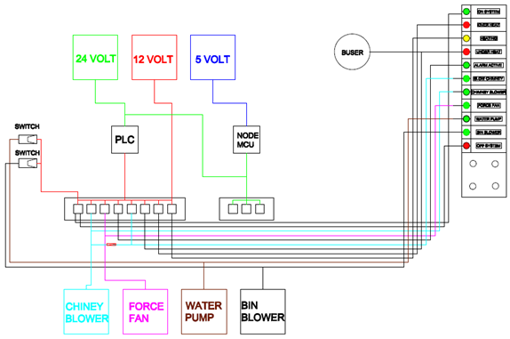
Gambar 5. Single wiring diagram

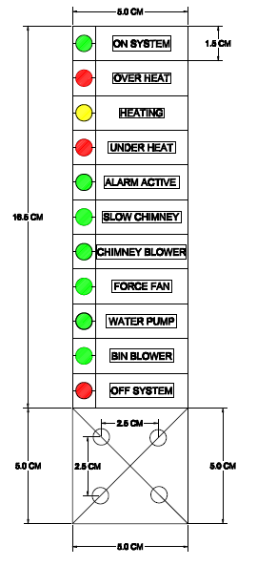
Gambar 6. Indikator output ( pilot lamp )

Adapun fungsi dari masing-masing indikator tersebut adalah :
- On System : Tanda bahwa semua system panel sudah bekerja, dan otomatis.
- Over Heat : Dimana temperatur yang diinginkan lebih rendah daripada actual temperatur air di boiler (terlalu panas).
- Heating : Di sini menandakan temperatur pada posisi yang diinginkan.
- Under Heat : Dimana temperatur yang diinginkan lebih tinggi daripada actual temperatur air boiler(kurang panas).
- Alarm Aktif : Keadaan setelah proses start awal menghidupkan dan memanaskan boiler dianggap selesai, dan apabila temperatur kembali turun dibawah yang diinginkan maka akan ada suara peringatan, tetapi jika masih dalam pemanasan awal tidak aka nada suara peringatan.
- Slow Chimney : Adalah temperatur boiler sudah terlalu panas maka putaran chimney blower akan dikurangi untuk menghemat bahan bakar.
- Chimney Blower : Indikasi bahwa saat ini chimney blower sedang hidup dengan putaran penuh.
- Force Fan : Indikasi bahwa saat ini force fan blower sedang hidup.
- Water Pump : Indikasi bahwa saat ini pompa air radiator sedang hidup
- Bin Blower : Indikasi bahwa saat ini BIN blower sedang hidup.
- Off System : Indikasi bahwa saat ini semua system panel boiler sedang mati dan tidak bias dioperasikan.

  - Perancangan Prototype Alat
Pembuatan perangkat keras dapat dibuat sendiri menggunakan komponen yang ada, namun lebih mudah apabila kita membeli dalam bentuk modul, sehingga kita hanya memasang dan mengintegrasikan modul satu dengan modul yang lain. perangkat yang akan dibuat pada artikel ini terdiri dari perangkat mekanik dan hardware.

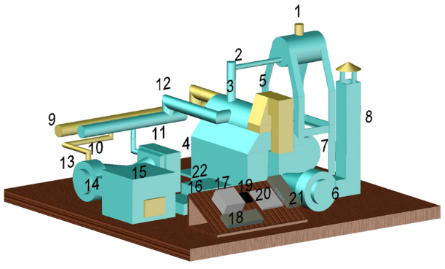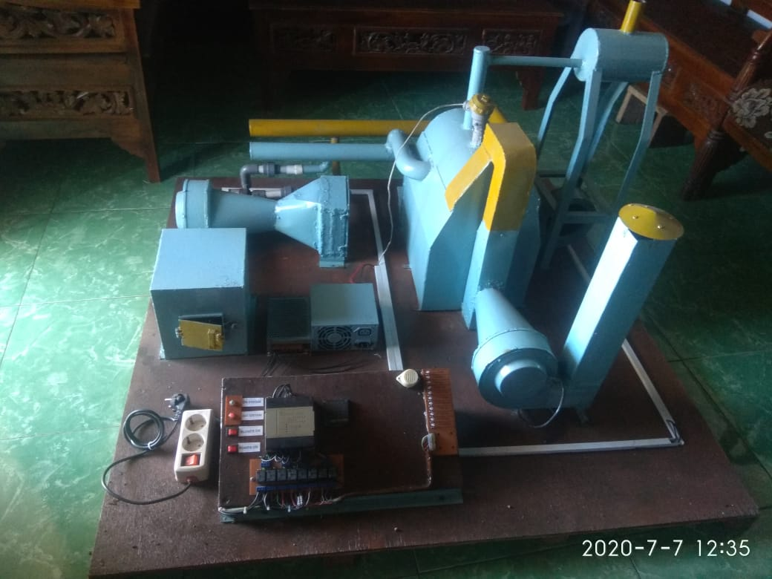
Gambar 7. Desain dan prototype alat

- Water Tank berfungsi untuk tandon pengisian air dari pompa air penyuplai air dari sumur bor.
- Input Pipe berfungsi untuk jalan air yang menyuplai boiler.
- Boiler berfungsi sebagai wadah air untuk dipanaskan oleh furnace dibawahnya.
- Furnace berfungsi sebagai tungku pemanas boiler, tungku ini bias pakai bahan bakar janggel, kayu ataupun batubara.
- Ducting Chimney berfungsi sebagai jalan pembuangan sisa panas dan pembakaran.
- Chimney Blower berfungsi sebagai penghisap panas yang di alirkan ke boiler, setelah memanaskan boiler kemudian dibuang melalui cerobong asap.
- Force Fan berfungsi sebagai penghembus angin untuk membesarkan api dari bahan bakar agar pemanasan air bias cepat tercapai.
- Cerobong Asap berfungsi sebagai saluran pembuangan asap dan debu sisa pembakaran dengan standard kesehatan lingkungan hidup.
- Hot Water Pipe berfungsi sebagai output boiler yang mengalirkan air panas dan kemudian ditranfusikan ke bin dryer.
- Hot Water Pump berfungsi sebagai pengambil panas dari hot water pipe kemudian diteruskan ke heat exchanger.
- Heat Exchanger berfungsi sebagai media transfer panas dari air panas menjadi udara panas.
- Back Water Pipe berfungsi sebagai jalan kembalinya air yang sudah diambil panasnya melalui heat exchanger.
- Dryer Blower berfungsi sebagai pengambil panas dari heat exchanger kemudian ditranfusikan ke bin pengeringan.
- Ducting Dryer berfungsi sebagai penyalur udara panas yang dihembuskan oleh dryer blower.
- Bin Dryer berfungsi sebagai tempat pengeringan, bisa jagung, padi ataupun yang lainnya.
- Panel berfungsi sebagai tempat control mesin dan indikator.
- PLC sebagai penyimpanan program dan mengeksekusi tindakan yang sudah diprogramkan.
- Relay berfungsi sebagai penguatan dari relay plc untuk menggerakkan relay yang lebih besar.
- Termocontroller untuk mengetahui temperatur di dalam boiler dan mensetting berapa temperatur yang diinginkan untuk mencapai temperatur tertentu sekaligus mengeksekusi tindakan nya.
- Node MCU untuk memantau temperatur online, android maupun perangkat lain dan juga bisa mengeksekusi atau menghidupkan chimney blower, force fan dan juga bisa mematikan system boiler dari jarak jauh.
- Pilot Lamp sebagai indikator mesin apa saja yang sedang dijalankan, dan menampilkan peringatannya.

  - Pembuatan Program PLC
Perancangan perangkat lunak diperlukan untuk mengisi program di PLC Omron, perangkat lunak yang dibutuhkan untuk melakukan pemrograman dan pengisian program ke mikrokontroler adalah CX-Programmer 9.0. Program ini berfungsi untuk membuat, editing program dan mendownloadkan program dari komputer atau laptop yang sudah dibuat kedalam PLC. Program yang dibangun pada penelitian ini adalah sebagai berikut.

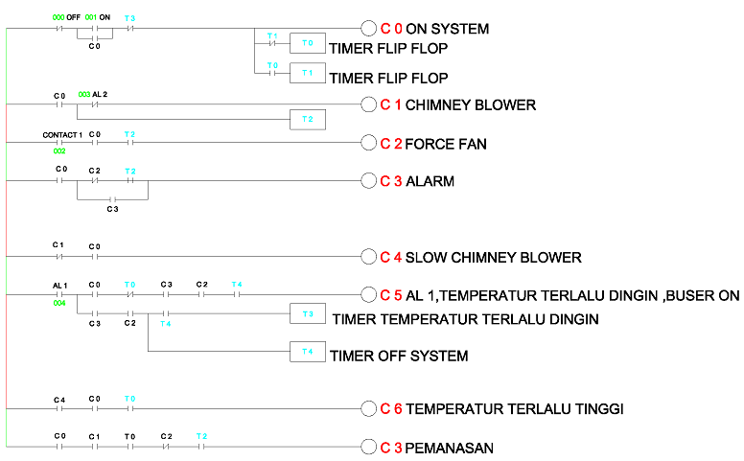
Gambar 8. Program PLC yang dibangun

C0 ON SYSTEM adalah jika ini on maka semua system program di plc sudah hidup ada lampu indikator. TIMER FLIP FLOP adalah sarana mengedipkan pilot lamp/lampu peringatan / indikator. C1 CHIMNEY BLOWER apabila AL 2 (alarm 2) hidup menandakan temperatur yang diinginkan masih jauh/belum tercapai maka chimney blower akan hidup, dan apabila AL2 off maka menandakan temperatur terlalu panas / tinggi. FORCE FAN apabila AL 1 (alarm 1) hidup menandakan temperatur belum tercapai, dan apabila AL1 off menandakan boiler dalam masa pemanasan. ALARM menandakan temperatur terlalu dingin dan dalam waktu tertentu masih belum tercapai, pada saat start awal boiler ini dihidupkan alarm ini tidak akan aktif sampai C2 /force fan off, setelah force fan off dianggap start awal boiler sudah tercapai saat inilah alarm sudah aktif sehingga pada saat temperatur boiler kembali turun dan lama tidak naik maka dianggap boiler tidak diisi bahan bakar oleh operator sehingga akan diingatkan oleh suara alarm, apabila alarm ini hidup timer off system akan diaktifkan. Apabila temperatur boiler masih juga belum naik sampai batas waktu timer off system maka semua system boiler akan mati, dan operator tidak bias menghidupkan kembali sampai laporan ke atasan, di sinilah interogasi dilakukan kenapa ini bias terjadi. Untuk menghidupkan kembali boiler tinggal mengaktifkan on system yang dilindungi oleh pad lock. C4 SLOW CHIMNEY BLOWER apabila temperatur melebihi set value dengan batas yang kita tentukan maka chimney blower putarannya dikurangi dengan tujuan menghemat bahan bakar dan menghemat listrik. C5 AL 1 ini adalah batas alarm on karena temperatur sudah kurang dari yang kita harapkan, disini juga alarm horn akan hidup. C6 TEMPERATUR TERLALU TINGGI ini adalah alarm pemberitahuan bahwa temperatur sudah tinggi, dan di sini blower sudah dalam keadaan putaran rendah.C7 PEMANASAN ini adalah alarm peringatan bahwa boiler dalam proses pemanasan untuk mendapatkan temperatur yang diinginkan.

- HASIL DAN PEMBAHASAN
Tujuan dari pengujian ini adalah untuk memastikan apakah program yang telah dibuat dapat berjalan dan sesuai dengan perintah yang diberikan, untuk mengetahui apakah ada program yang error atau ketidak sesuaian perintah sebelum program tersebut di upload pada PLC OMRON CPM1A. Pada pengujian ini, di dukung oleh penggunaan aplikasi CX Programmer 9.0. adapun hasil pengujiannya sebagai berikut.

  - Pengujian Mesin Boiler
- ON System
keadaan dimana sistem hidup. On system adalah dimana keadaan sistem otomatis boiler sudah aktif, pada start awal chimney blower akan hidup terlebih dahulu, jeda 10 detik force fan blower akan hidup. Di sinilah dimulai pemanasan air di dalam boiler sampai dengan temperatur yang diinginkan.

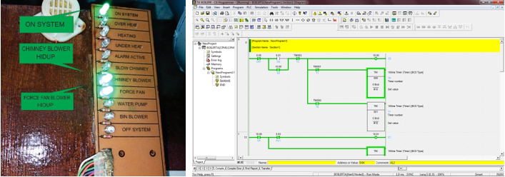
Gambar 9. Sistem dalam keadaan hidup ( ON )
- OFF System
Off system adalah dimana semua mesin dan semua sistem di panel dalam keadaan standby. Dalam keadaan ini boiler tidak digunakan / perbaikan. Kondisi ini PLC dalam keadaan standby, maka indikator led warna merah pada output PLC akan menyala, seperti tertera pada gambar 4.10 berikut. Dan apabila T3 waktunya tercapai selama 2000 ms maka 00.00 C0 (ON SYSTEM) di matikan oleh T3, artinya di periode ini semua aktivitas program akan off.

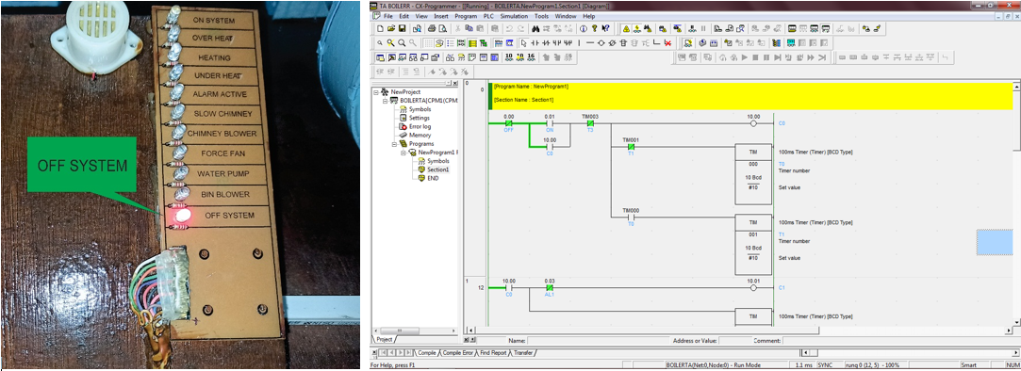
Gambar 10. Sistem dalam keadaan mati ( off )

- Alarm
Alarm aktif adalah apabila temperatur sudah tercapai dianggap pemanasan awal sudah selesai maka alarm diaktifkan. Alarm berfungsi apabila temperatur turun alarm ini untuk mengingatkan operator boiler agar cepat diisi bahan bakar supaya temperatur naik di posisi yang diinginkan. Apa bila sensor 0.02 (Contact) off, juga mengaktifkan 10.03 C3 (Alarm Aktif).

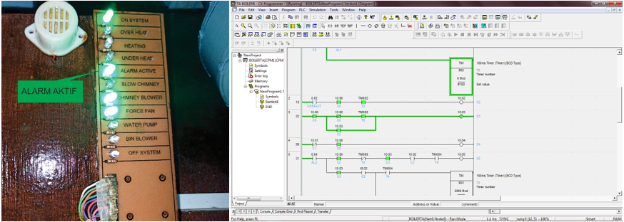

Gambar 11. Alarm aktif

- Heating
Pemanasan adalah keadaan yang diinginkan oleh pemakai boiler, jadi di posisi ini dianggap pemanasan sesuai untuk apa yang mau dipanaskan oleh boiler. Dan mengaktifkan 10.07 C7(Heating) pilot lamp secara flip flop 100ms, flip flop didapat dari T0 dan T1. Periode ini adalah yang diinginkan.

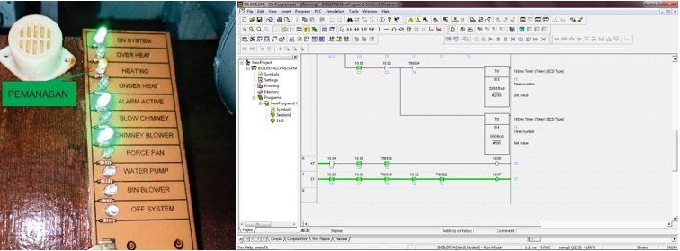
Gambar 12. Proses heating
- Over Heat
Temperatur terlalu panas adalah keadaan temperatur melebihi apa yang diinginkan oleh pemakai boiler. Jika sensor 0.04 (AL 2) on maka 10.04 (Slow Blower) on, Dan juga akan menghidupkan10.06 C6 (Over Heat) pilot lamp, secara flip flop dan flip flop didapat dari T0 dan T1 100 ms.
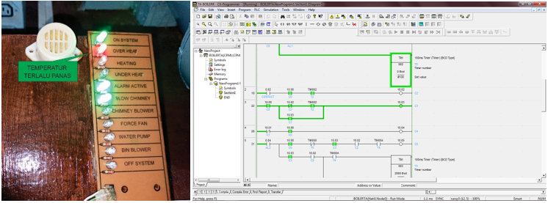
Gambar 13. Over heating
- Under Heat
Temperatur terlalu dingin adalah keadaan temperatur kurang dari apa yang diinginkan oleh pemakai boiler. Apa bila T4 tercapai waktunya yaitu 500ms akan mengaktifkan T3 dalam waktu 2000 ms, dan mengaktifkan 10.05 C5 (Under Heat) di sini disertai suara buser,500ms dimaksudkan untuk peringatan under heat agar cepat kembali ke 10.07 C7 (Heating) on.

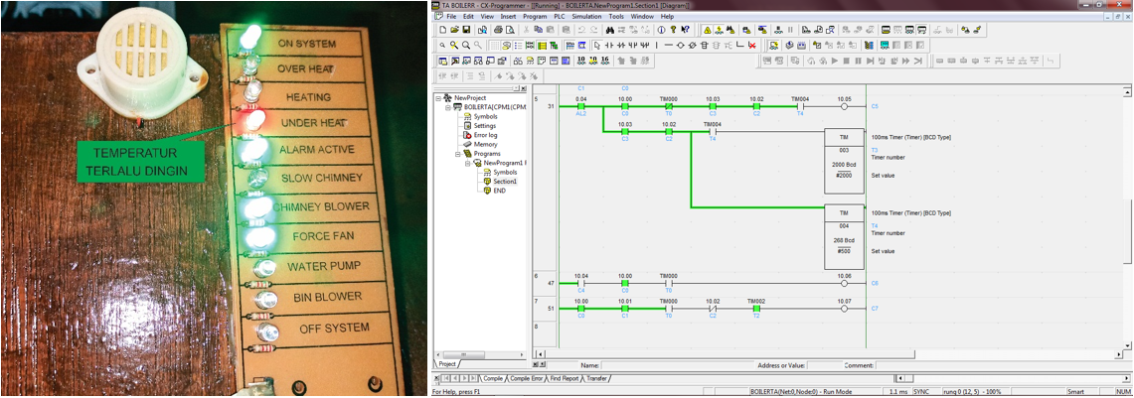
Gambar 14. Under heating
- Water Pump dan Bin Blower
Ini adalah indikator bahwa pompa air radiator hidup, dan blower bin juga hidup. Untuk menghidupkan blower dan pompa air saya gunakan saklar manual, hanya power nya saya ambilkan dari on system relay, jadi apabila posisi off system saklar pompa air dan blower bin tidak akan bisa dinyalakan.

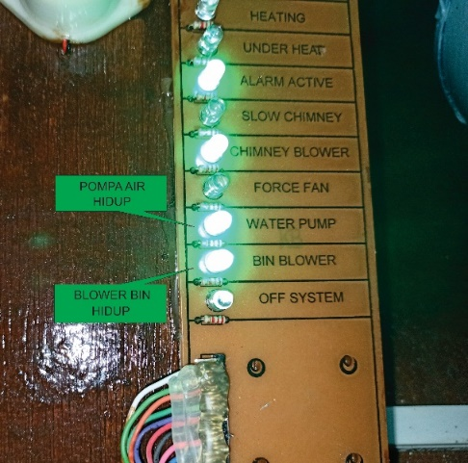
Gambar 15. Water pump dan bin blower hidup
  - Proses Pengeringan Jagung
Pada pengujian ini, dilakukan sebanyak 10 percobaan, baik proses pengeringan menggunakan boiler dan pengeringan menggunakan cara konvensional. Dari pengujian ini, nantinya akan diketahui berapa kadar air, efisien waktu, dan selisih diantara kedua metode tersebut. Tabel 2 berikut merupakan hasil dari pencobaan pengeringan jagung menggunakan boiler.

Tabel 2. Pengeringan menggunakan mesin boiler
No | Net to Bin  (Kg) | Start  Drying | Down  Time | Stop  Drying | Drying  Time | MC  Beginning | MC  Stop | Drying  Rate  (Hours)
1 | 1 | 6/29/20 7:00 |  | 6/30/20 7:00 | 24 jam | 29,5 | 13 | 1.5
2 | 1 | 6/27/20 7:00 |  | 6/28/20 7:00 | 24 jam | 29,0 | 12 | 1.4
3 | 1 | 6/25/20 7:00 |  | 6/26/20 7:00 | 24 jam | 29,9 | 14 | 1.5
4 | 1 | 6/23/20 7:00 |  | 6/24/20 7:00 | 24 jam | 27,0 | 13 | 1.7
5 | 1 | 6/20/20 7:00 |  | 6/21/20 7:00 | 24 jam | 25,5 | 12 | 1.8
6 | 1 | 6/18/20 7:00 |  | 6/19/20 7:00 | 24 jam | 32,0 | 14 | 1.3
7 | 1 | 6/16/20 7:00 |  | 6/17/20 7:00 | 24 jam | 35,0 | 15 | 1.2
8 | 1 | 6/14/20 7:00 |  | 6/18/20 7:00 | 24 jam | 34,0 | 14 | 1.2
9 | 1 | 6/12/20 7:00 |  | 6/13/20 7:00 | 24 jam | 30,0 | 13 | 1.4
10 | 1 | 6/09/20 7:00 |  | 6/10/20 7:00 | 24 jam | 28,0 | 12 | 1.5

Net to Bin Adalah berat bersih jagung yang dimasukkan ruang pengeringan yaitu BIN, Start Drying Adalah awal mulai dilakukan pengeringan jagung, Down Time adalah apa saja kendala yang menyebabkan pengeringan jagung menjadi terhambat, Stop Drying adalah saat pengeringan jagung dianggap selesai, dan jagung sudah kering, Drying Time adalah berapa lama waktu yang terpakai untuk pengeringan dari mulai pengeringan sampai berhenti pengeringan, MC Beginning adalah moisture content/ kadar air jagung saat masuk ruang pengeringan, jagung dari sawah / hasil panen berkisar antara 25% s/d 38 % kadar air yang ada pada jagung. MC Stop adalah moisture content/ kadar air saat jagung sudah kering, jagung kering konsumsi berkisar 12 % s/d 17 % kadar air yang ada pada jagung, dan Drying rate adalah lama pengeringan dibagi kadar air datang dari panen dikurangi kadar air jagung kering.
Pada percobaan ini MC / kadar air jagung dari sawah yang sudah dipanen adalah 27 s/d 34 %, dalam percobaan memakai boiler didapat bahwa rata-rata drying rate 1,2 s/d 1,8 jam, artinya pengurangan kadar air sebanyak 1% membutuhkan waktu rata-rata 1.2 s/d 1.8 jam. Untuk lebih spesifik kita ambil percobaan 1 memakai boiler. Kadar air dari panen adalah 29.5 %, waktu pengeringan memakai boiler adalah 24 jam, setelah 24 jam kadar air menjadi 15%, maka untuk memperoleh drying rate dapat kita hitung dengan persamaan berikut ini.

$\text{Drying rate} \text{=}\frac{\text{Drying Time}}{\text{MC Beginning} \text{-} \text{MC Stop}}$ (1)

$\frac{\text{24}}{\text{( 29,5 - 13 )}}\text{=}\text{1,5 Jam}$ (2)

Jadi untuk mengurangi 1% kadar air membutuhkan waktu pengeringan dengan boiler 1,5 jam. Down time adalah penundaan pengeringan disebabkan oleh berbagai masalah, contoh pemadaman, mesin rusak dan lain-lain. Dari 10 percobaan dengan menggunakan boiler, dapat kita simpulkan bahwa rata-rata MC Beginning kadar jagung 30 %, MC stop 13,2 %, dan Drying rate 1,5 jam. Langkah berikutnya adalah membandingkan hasil dari mesin boiler dengan menggunakan sinar matahari, adapun tabel 3 berikut adalah hasil percobaan pengeringan jagung menggunakan sinar matahari.

Tabel 3. Pengeringan dengan sinar matahari
No | Net to Bin (Kg) | Start  Drying | Down  Time | Stop  Drying | Drying  Time | MC  Beginning | MC  Stop | Drying  Rate  (Hours)
1 | 1 | 6/25/20 7:00 |  | 6/28/20 16:00 | 72 jam | 31,0 | 14 | 4,2
2 | 1 | 6/22/20 7:00 |  | 6/25/20 16:00 | 72 jam | 30,0 | 13 | 4,2
3 | 1 | 6/19/20 7:00 | Mendung | 6/22/20 16:00 | 72 jam | 29,0 | 17 | 6,0
4 | 1 | 6/16/20 7:00 | Hujan | 6/20/20 16:00 | 96 jam | 29,0 | 13 | 4,5
5 | 1 | 6/12/20 7:00 |  | 6/24/20 16:00 | 72 jam | 29,0 | 15 | 5,1
6 | 1 | 6/08/20 7:00 |  | 6/25/20 16:00 | 72 jam | 29,0 | 16 | 5,5
7 | 1 | 6/04/20 7:00 | Hujan | 6/26/20 16:00 | 96 jam | 29,0 | 13 | 4,5
8 | 1 | 6/01/20 7:00 | Mendung | 6/27/20 16:00 | 72 jam | 29,0 | 17 | 6,0
9 | 1 | 6/29/20 7:00 |  | 6/28/20 16:00 | 72 jam | 29,0 | 14 | 4,8
10 | 1 | 7/02/20 7:00 | Mendung | 6/29/20 16:00 | 72 jam | 29,0 | 16 | 5,5

Pada percobaan nomor 1 menggunakan sinar matahari, jagung datang dari sawah/panen kadar airnya adalah 31 %, dikeringkan dengan sinar matahari mulai jam 7 pagi s/d 4 sore, tetapi malam hari tetap kita hitung sebagai downtime/penundaan pengeringan, sampai diperoleh kadar air 14 % dan waktunya adalah 3 hari / 72 jam. Adapun perhitungan untuk mendapatkan drying rate nya sebagai berikut.
$\text{Drying rate =}\frac{\text{Drying Time}}{\text{MC Beginning - MC Stop}}$ (3)

$\frac{\text{72}}{\text{( 31 - 14 }\text{)}}\text{=4.2 Jam}$ (4)

Jadi untuk mengurangi 1% kadar air membutuhkan waktu pengeringan dengan sinar matahari selama 4.2 jam begitupun dengan percobaan berikutnya. Down time atau kendalanya adalah malam hari, mendung dan hujan, karena saat itu tidak bisa melakukan proses pengeringan. Rata-rata drying time nya adalah 76 jam, dengan MC beginning rata-rata 29,3 %, dengan hasil pengeringan rata-rata kadar air pada jagung sebesar 14,8 %, dan drying rate 5,0 jam. Berikut adalah beberapa grafik perbandingan antara menggunakan mesin boiler dengan sinar matahari.

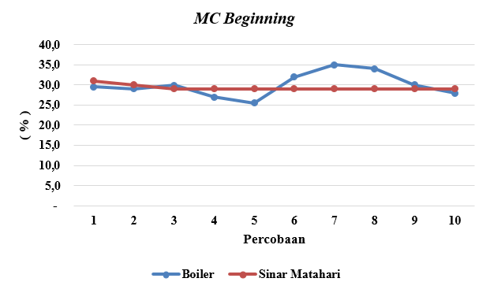
Gambar 16. Grafik kadar air jagung saat masuk pengeringan

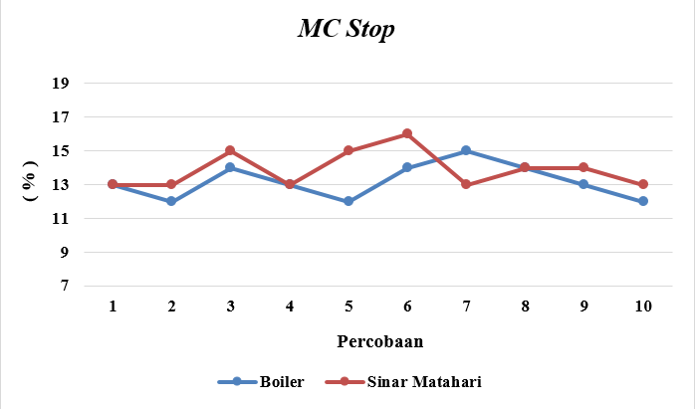
Gambar 17. Grafik kadar air jagung saat kering
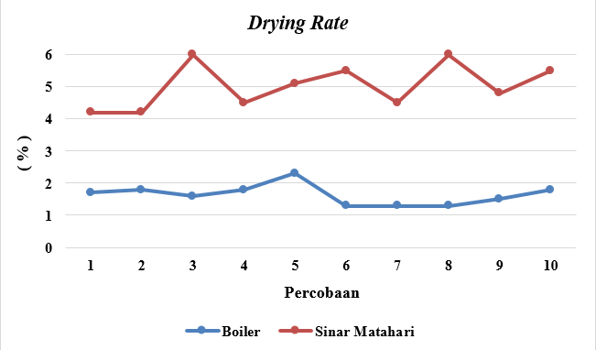
Gambar 18. Grafik kadar air turun tiap persennya
  - Penggunaan Daya
Pada perancangan prototype mesin boiler pengering jagung, motor blower yang digunakan adalah motor DC 12 Volt 0.5 Ampere, sebanyak tiga blower, dimana tiap blower menggunakan daya sebesar 6 Watt, maka jika tiga blower menjadi 18 Watt. Adapun analisa dengan menggunakan PLC, pada saat memanaskan boiler pertama kali butuh waktu 1 jam untuk mencapai temperaturnya, dimana daya yang di gunakan adalah 40 Watt x 1 jam, pada jam pertama. Jam ke 2 sampai 24 rata-rata setiap 15 menit, 2 mesin blower mati selama 5 menit, jadi kalau 1 jam, maka berkurang sekitar 20 menit. Jadi jam ke 2 hanya 40 menit, begitu pula seterusnya. Pengeringan selama 24 jam dari MC 28 % ke MC 16 %. Pengeringan dilakukan selama 24 jam memakai PLC daya yang dipakai adalah 40 watt + ( 28 watt x 23 ) = 684 watt. Adapun jika tidak memakai PLC, maka daya yang digunakan adalah 23 jam x 40 watt = 960 watt. Tabel 4 berikut adalah perbandingan penggunaan daya dengan PLC dan tanpa PLC.

Tabel 4. Perbandingan menggunakan PLC dan Non PLC
JAM KE | PLC ( Watt ) | TANPA PLC ( Watt )
1 | 40 | 40
2 | 68 | 80
3 | 96 | 120
4 | 124 | 160
5 | 152 | 200
6 | 180 | 240
7 | 208 | 280
8 | 236 | 320
9 | 264 | 360
10 | 292 | 400
11 | 320 | 440
12 | 348 | 480
13 | 376 | 520
14 | 404 | 560
15 | 432 | 600
16 | 460 | 640
17 | 488 | 680
18 | 516 | 720
19 | 544 | 760
20 | 572 | 800
21 | 600 | 840
22 | 628 | 880
23 | 656 | 920
24 | 684 | 960

Dari tabel diatas, dapat kita simpulkan bahwa menggunakan PLC lebih hemat dengan selisih 276 watt.

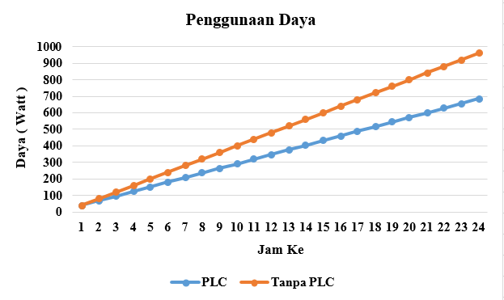
Gambar 19. Grafik penggunaan daya

- KESIMPULAN
Prototype mesin boiler pengering jagung berjalan dan berfungsi sesuai dengan perintah yang diberikan berdasarkan PLC (Programmable Logic Control). Rata-rata penurunan kadar air 1 % dengan menggunakan mesin boiler membutuhkan waktu 1,5 jam sedangkan menggunakan sinar matahari dalam 1 % penurunan kadar air menggunakan waktu 5 jam. Penggunaan mesin boiler dalam proses pengeringan jagung lebih efektif daripada menggunakan sinar matahari. Penggunaan daya dengan mesin boiler berbasis PLC lebih hemat di bandingan tanpa menggunakan PLC. Apabila jagung yang akan dikeringkan dalam jumlah sedikit, disarankan menggunakan sinar matahari, dikarenakan apabila menggunakan boiler membutuhkan listrik dan bahan bakar, sehingga menambah pengeluaran, begitu pula sebaliknya.

REFERENSI

- A. W. Singgih Kurniawan, “Terhadap Kesehatan Dan Viabilitas Benih Jagung the Effects of Open System Hot Vapor Treatment,” vol. 14, no. 2, pp. 63–69, 2008.
- I. U. Firmansyah, “Teknologi Pengeringan dan Pemipilan Untuk Perbaikan Mutu Biji Jagung (Studi Kasus di Kabupaten Tanah Laut, Kalimantan Selatan),” Pros. Semin. Nas. Serealia, pp. 330–338, 2009.
- F. H. Napitupulu, Y. P. Atmaja, D. T. Mesin, and F. Teknik, “Perancangan Dan Dengan Tipe Cabinet Dryer Untuk Kapasitas 9 Kg Per-Siklus,” no. 8, pp. 32–43, 2011.
- M. Djaeni, A. Agusniar, J. T. Kimia, F. Teknik, and U. Diponegoro, “Pengeringan Jagung Dengan Metode Mixed-Adsorption Drying Menggunakan Zeolite Pada Unggun Terfluidisasi,” no. 024, pp. 49–54, 2011.
- J. Heri and P. T. Mesin, “Analisis perhitungan efisiensi gas air heater di pltu cirebon,” pp. 277–284, 2016.
- I. Setiawan, “PROGRAMMABLE LOGIC CONTROLLER dan TEKNIK PERANCANGAN SISTEM KONTROL,” Penerbit Andi Yogyakarta, pp. 1–14, 2006.
- Luqman and M. Khafid, “RANCANG BANGUN ALAT PENGERING HASIL PERTANIAN BERBASIS PLC (STUDI KASUS : PENGERING JAGUNG),” vol. 53, no. 9, pp. 1689–1699, 2018.
- S. Wibawanto, Panduan Pemrograman PLC Omron Menggunakan CX Programammer V9.0. Malang: Laboratorium Pengembangan Perangkat Pembelajaran Jurusan Teknik Elektro – Universitas Negeri Malang, 2014.

BIOGRAFI PENULIS

 | Sumarsono, lahir di Jember 5 Mei 1982, Penulis menempuh pendidikan sekolah dasar di SDN wringin telu 4 pada tahun 1988 dan lulus pada tahun 1994, kemudian melanjut ke sekolah menengah pertama di SMPN Kasiyan Kecamatan Puger kabupaten jember dan lulus tahun 1997, SMK Teknologi Balung pada tahun 1999 jurusan listrik dan lulus dari SMKT pada tahun 2002. Pada tahun 2002 penulis langsung bekerja di PT DELTA GUNA SUKSES yang beralamatkan di Gumuk Mas sebagai teknisi listrik, kemudian penulis kuliah di Universitas Muhammadiyah Jember, jurusan Teknik Elektro, selain sebagai mahasiswa, penulis merupakan Supervisor Engineering di PT. ASIAN HYBRID SEED TECHNOLOGIES INDONESIA.
 | Herry Setiawan, NIDN. 0018075801, merupakan dosen tetap program studi studi Teknik Elektro, Universitas Muhammadiyah Jember, Topik penelitiannya berkaitan dengan arus kuat, dapat di hubungi melalui email : herrysetiawan@unmuhjember.ac.id
 | Aji Brahma Nugroho, NIDN. 0730018605, merupakan dosen di lingkungan Program Studi Teknik Elektro Universitas Muhammadiyah Jember. Bidang penelitiannya berkaitan dengan pengembangan sistem elektronika, dapat di hubungi melalui email :  ajinugoz@gmail.com

